KORDUSTÖÖ NIMI …………………………………………………….

I variant

1. Lineaarfunktsiooni valem on …………………………………………… , lineaarliige on …………………. ja b on …………………………………. .

Lineaarfunktsiooni graafikuks on ………………………………………….. , mis lõikab y-telge punktis.

1. Lineaarfunktsiooni y = ax – 10 graafik läbib punkti A(3;5). Leia a väärtus, kirjuta valem ja kontrolli, kas punkt L(2;0) asetseb sellel sirgel.
2. Lineaarfunktsiooni y = 2x + b graafik läbib punkti K(– 2;– 7). Arvuta b väärtus ja kirjuta valem.
3. a) Missuguse võrdelise sõltuvuse graafikuga on paralleelne lineaarfunktsiooni y = 1,9x – 5,3

graafik?

1. Millises punktis lõikab lineaarfunktsiooni y = – 0,6x + 1,9 graafik y-telge?
2. Millega peab võrduma kordaja a, et lineaarfunktsiooni y = ax – 3,7 graafik oleks paralleelne

y = 1,9x – 5,3 graafikuga? Põhjenda.

1. Joonesta samal koordinaattasandil funktsioonide y = – x + 1 ja y = x + 5 graafikud. Tähista graafikute lõikepunkt ja kirjuta selle koordinaadid.

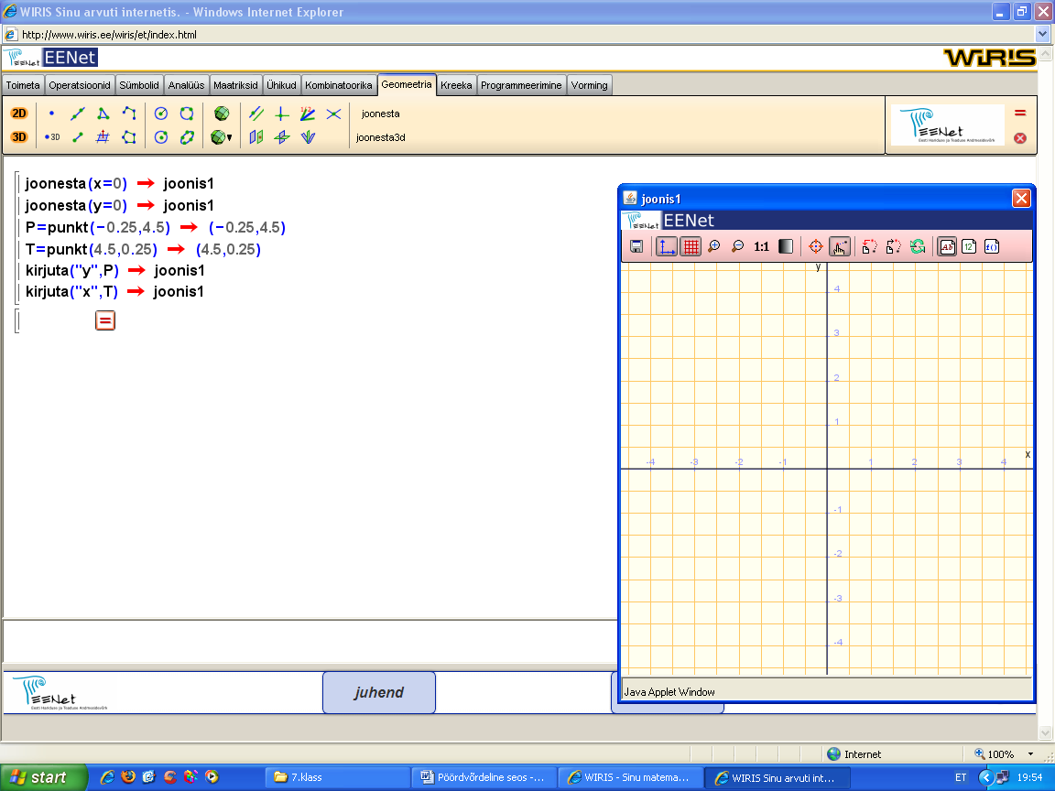

1. Juuresoleval joonisel on antud lineaarfunktsiooni y = ax + b graafik.

Leia graafikult

1. Lineaarfunktsiooni vabaliikme b väärtus,
2. Lineaarfunktsiooni väärtus, kui argumendi x väärtus on 1.
3. Arvuta lineaarliikme kordaja a väärtus ja esita see lineaarfunktsioon valemina.

**KORDUSTÖÖ NIMI ……………………………………………………** **variant II**

1. Lineaarfunktsiooni valem on …………………………………………… , lineaarliige on ………… ja b on …………………………………. .

Lineaarfunktsiooni graafikuks on ………………………………………….. , mis lõikab y-telge punktis ……………

1. Lineaarfunktsiooni y = ax – 3 graafik läbib punkti A(–1;8). Leia a väärtus, kirjuta valem ja kontrolli, kas punkt L(2;–7) asetseb sellel sirgel.
2. Lineaarfunktsiooni y = 4x + b graafik läbib punkti K(2 ; 5). Arvuta b väärtus ja kirjuta valem.
3. a) Missuguse võrdelise sõltuvuse graafikuga on paralleelne lineaarfunktsiooni

y = 5,3x – 7 graafik?

1. Millises punktis lõikab lineaarfunktsiooni y = – 3x + 4 graafik y-telge?
2. Millega peab võrduma kordaja a, et lineaarfunktsiooni y = ax – 3,4 graafik oleks paralleelne

y = – 4,2x + 2,5 graafikuga? Põhjenda.

1. Joonesta samal koordinaattasandil funktsioonide y = – 2x + 4 ja y = x + 1 graafikud. Tähista graafikute lõikepunkt ja kirjuta selle koordinaadid



1. Juuresoleval joonisel on antud lineaarfunktsiooni

y = ax + b graafik.

Leia graafikult

1. Lineaarfunktsiooni vabaliikme b väärtus,
2. Lineaarfunktsiooni väärtus, kui argumendi x väärtus on 1.
3. Arvuta lineaarliikme kordaja a väärtus ja esita see lineaarfunktsioon valemina.